
Prot. n. 3/2017
Messina lì, 20 gennaio 2017
- A tutti i Sigg. Soci
Loro Sedi
mezzo e-mail
- all’ALBO Sociale – Sito Web

Oggetto: elezioni per il rinnovo delle cariche sociali triennio 2017 – 2019

Il Presidente pro tempore
VISTO l’Art. 12 dello Statuto dell’Associazione (Assemblea dei Soci)
VISTO l’Art. 16 dello Statuto dell’Associazione (Nomina e composizione del Consiglio Direttivo)
VISTO l’Art. 25 dello Statuto dell’Associazione (Nomina e composizione del Collegio dei Revisori dei Conti)
VISTO l’Art. 29 dello Statuto dell’Associazione (Norme elettorali)
VISTO la delibera del Consiglio Direttivo del 17 gennaio 2017

INDICE
Le elezioni per il rinnovo delle cariche sociali per il triennio 2017 – 2019 che si terranno nei locali dell’Istituto Superiore Antonello in data 4 marzo 2017 (sabato) nel contesto dell’Assemblea Ordinaria dei Soci, che sarà regolarmente convocata con apposito atto.

Il Presidente
Angelo Miceli
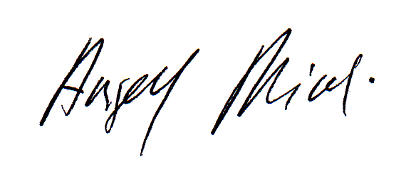
Note:
Per il Consiglio Direttivo vengono eletti numero 9 membri. Si possono esprime massimo numero sei preferenze.

Per il Collegio dei Revisori vengono eletti numero 3 membri. Si possono esprimere massimo numero due preferenze

Possono essere candidati tutti i soci (fondatori, ordinari, onorari, sostenitori) in regola con il pagamento della quota associativa relativa all’anno sociale cui si riferiscono le elezioni e agli anni precedenti, con almeno un anno di anzianità associativa alla data dell’Assemblea.

Le candidature devono pervenire al Consiglio Direttivo, mezzo mail (amipreside@alice.it) o consegnate personalmente, previo contatto telefonico (3286955460 – 090636110), almeno 15 giorni prima della data delle votazioni. (termine utile 17 febbraio 2017). Utilizzare l’apposito modello trasmesso in allegato

